## **Scenario**

1 - Sau khi đăng nhập, nhân viên click chọn menu cho mượn sách.

2 - Hệ thống hiển thị trang quẹt thẻ, yêu cầu nhân viên quẹt thẻ độc giả.

3 - Nhân viên quét thẻ độc giả để lấy thông tin độc giả.

4 - Hệ thống hiển thị thông tin chi tiết độc giả, danh sách các sách mượn chưa trả và danh sách các sách mượn đã trả và nút quét sách.

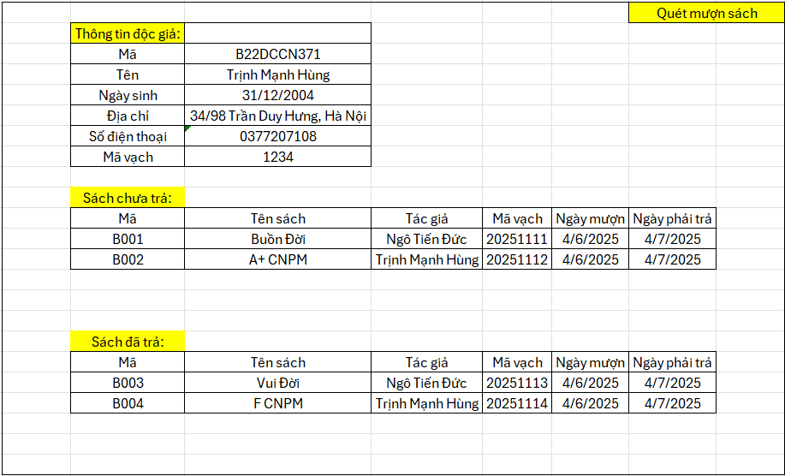

5 - Nhân viên click vào nút quét sách và quét lần lượt các sách được chọn mượn.

6 - Hệ thống bổ sung vào danh sách sách mượn chưa trả cho đến khi hết sách chọn mượn hoặc tối đa 5 quyển.

7 - Nhân viên ấn vào nút Submit để gửi.1

8 - Hệ thống in ra phiếu mượn chứa mã, tên, mã vạch độc giả, mã vạch phiếu mượn, và danh sách sách còn mượn, mỗi đầu sách trên một dòng: mã, tên sách, tác giả, mã vạch, ngày mượn, ngày phải trả và dòng cuối cùng ghi tổng số sách đang mượn.

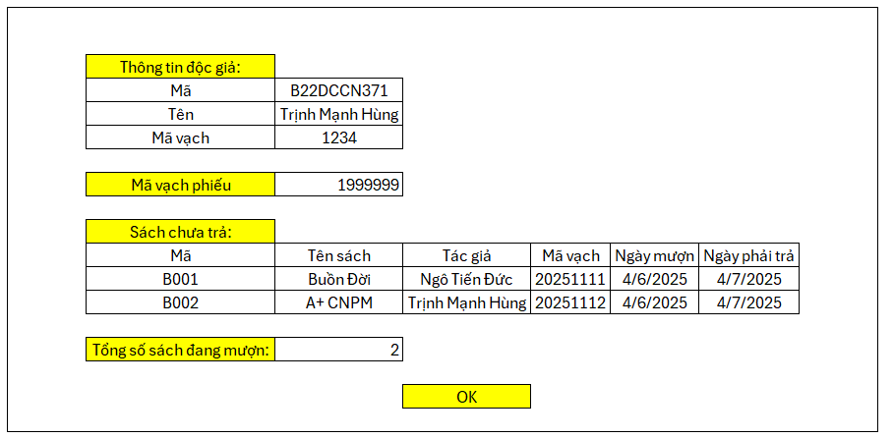

9 - Nhân viên click vào nút OKE.

10 - Hệ thống quay về trang chủ.

## **Trích và vẽ biểu đồ các lớp thực thể liên quan của module**

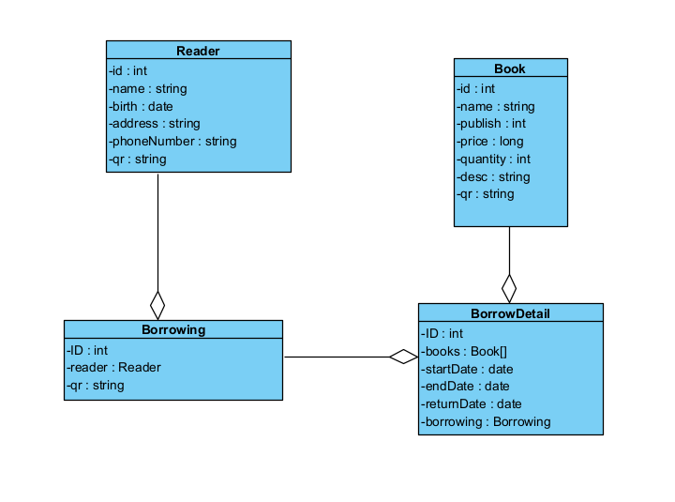

## **Thiết kế tĩnh: thiết kế giao diện và vẽ biểu đồ lớp MVC chi tiết cho module**

Giao diện menu quản lý sách:

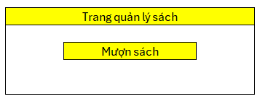

Giao diện quét thẻ độc giả:

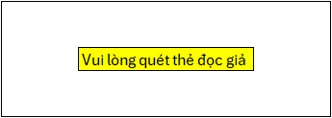

Giao diện thông tin độc giả:

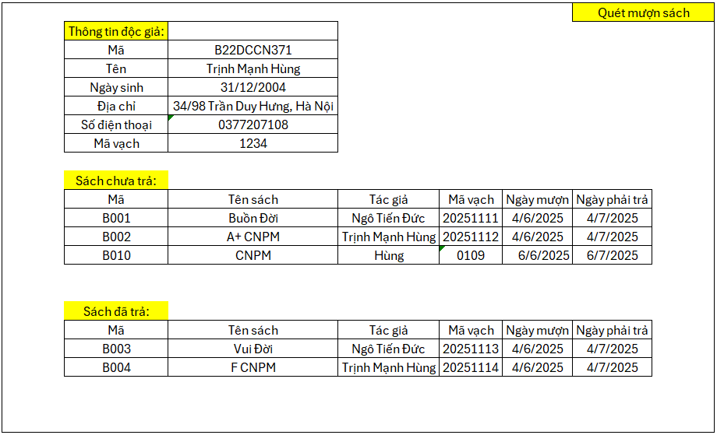

Giao diện quét mượn sách:

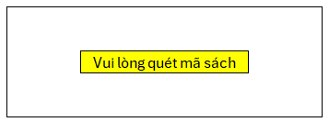

Giao diện danh sách sách mượn:



Biểu đồ lớp MVC chi tiết:

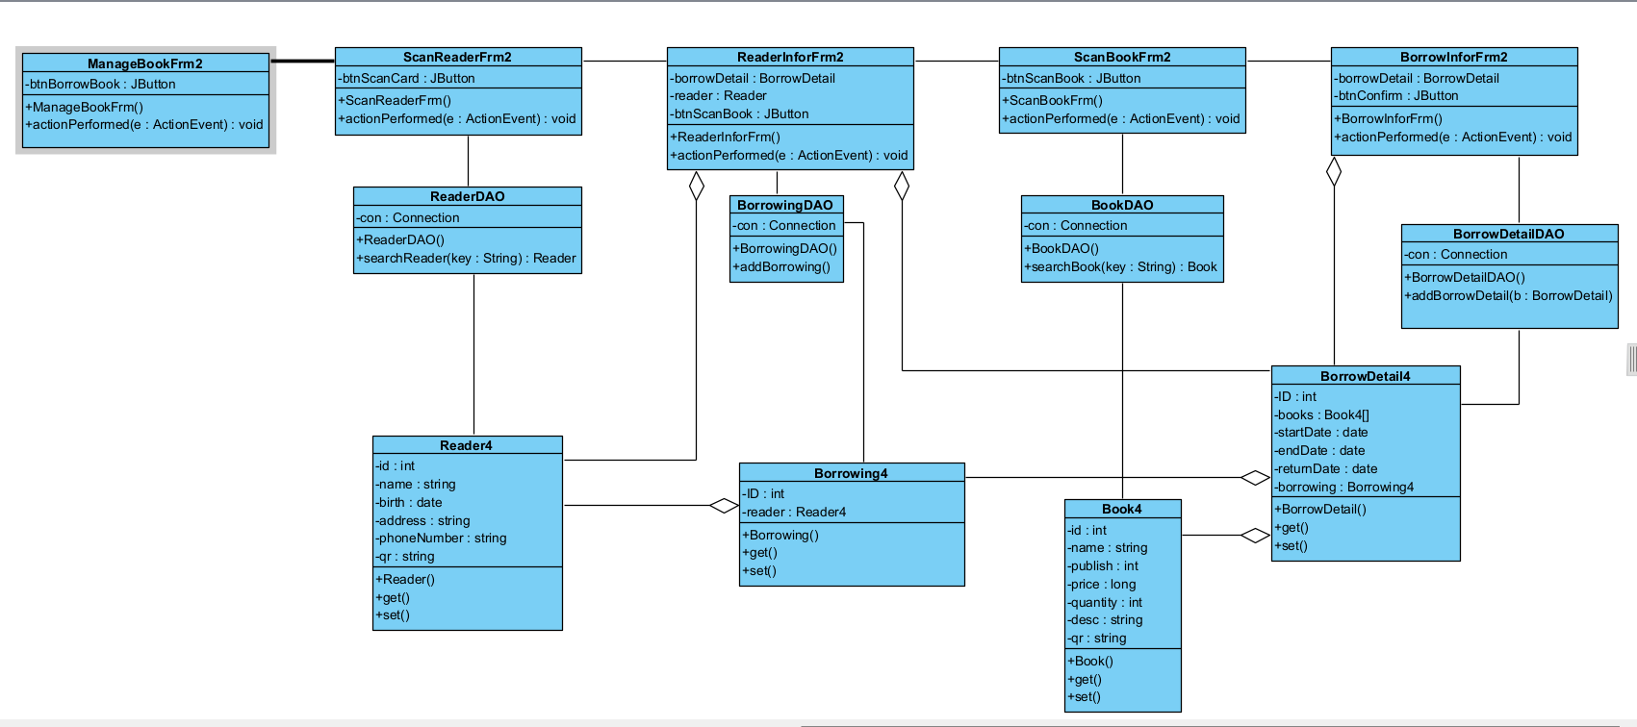

## **Thiết kế động: vẽ biểu đồ tuần tự mô tả tuần tự hoạt động của module**

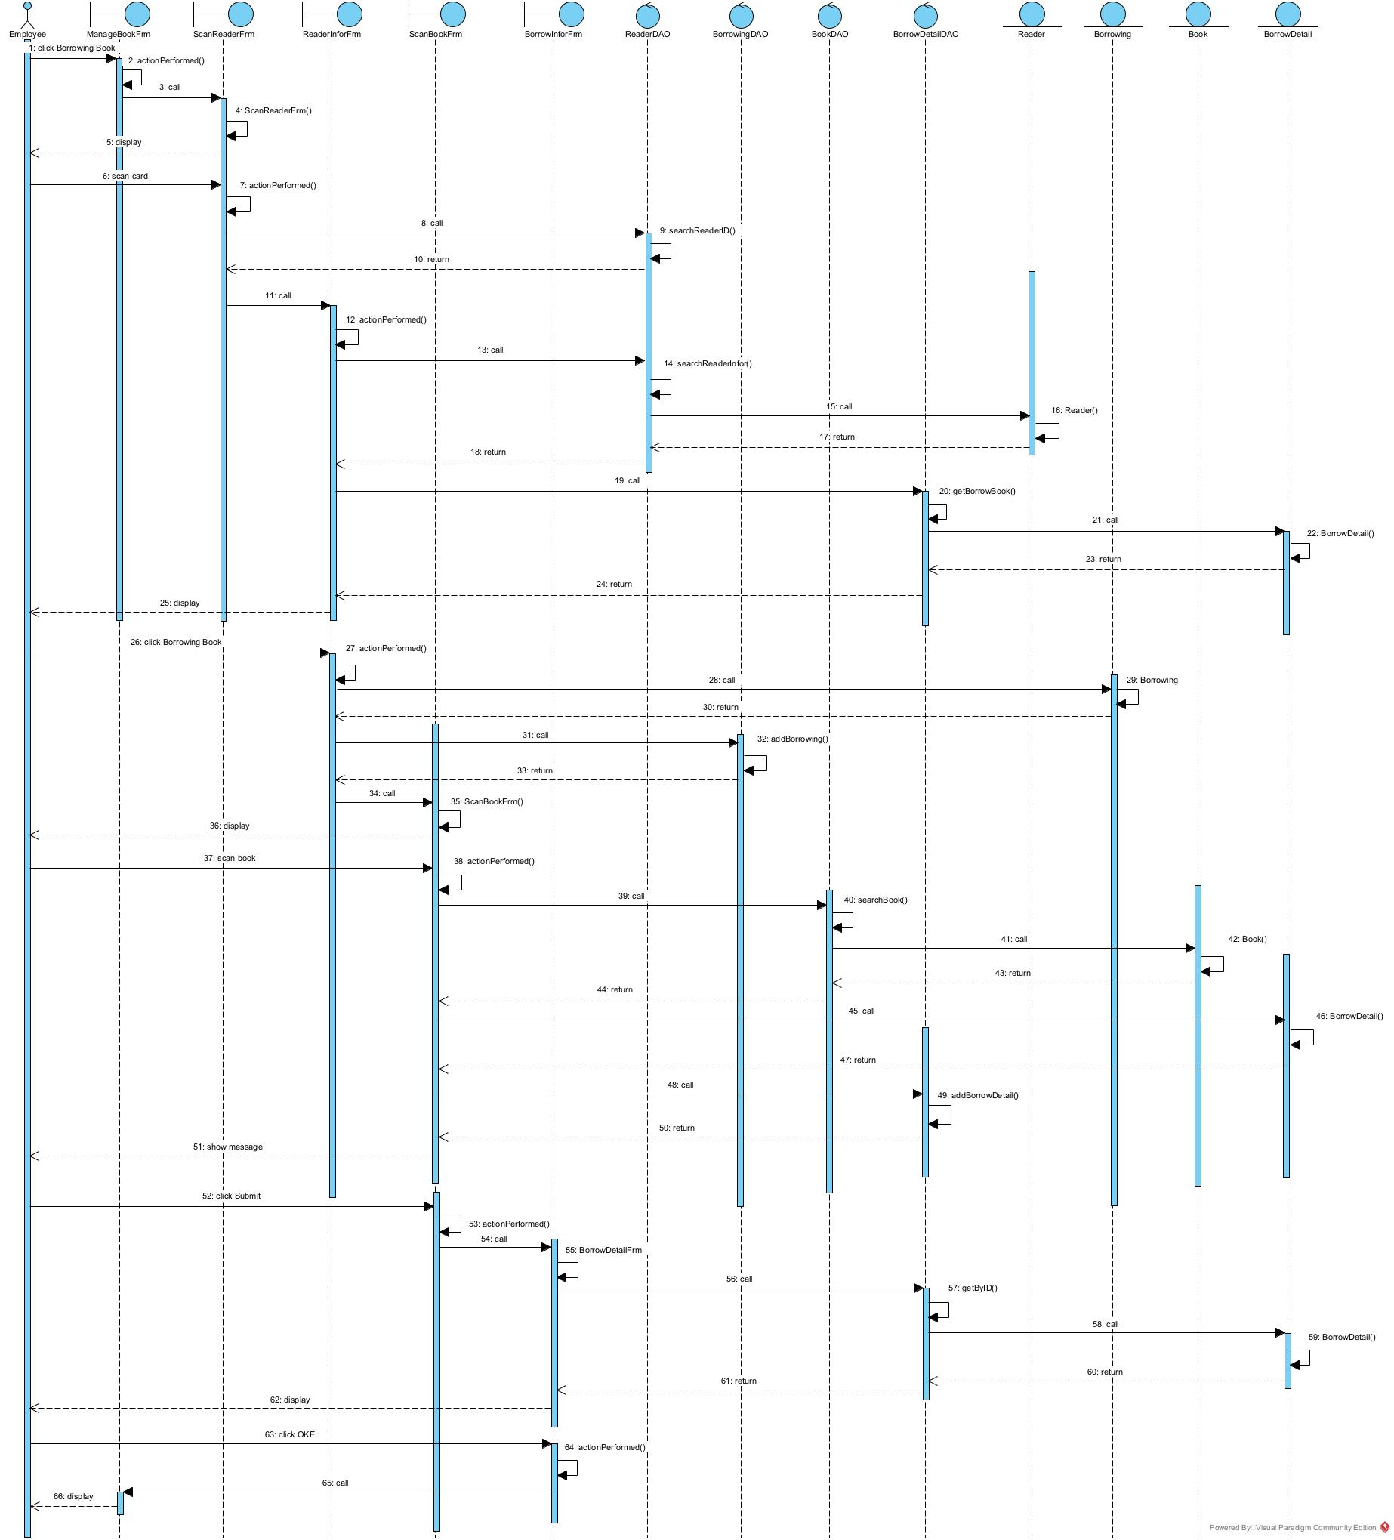

## **Viết một test case chuẩn cho module này**

Dữ liệu hiện có trong CSDL

tblBorrowDetail



tblBorrowing

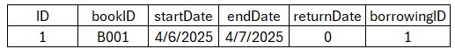

Các bước thực hiện và kết quả mong đợi

| Các bước thực hiện | Kết quả mong đợi |
| --- | --- |
| 1.Sau khi đăng nhập, click chọn menu cho mượn sách. | Hệ thống hiển thị trang quẹt thẻ, yêu cầu nhân viên quẹt thẻ độc giả. |
| 2.Nhân viên quét thẻ độc giả để lấy thông tin độc giả có Mã là B22DCCN371. | Hệ thống hiển thị thông tin chi tiết độc giả, danh sách các sách mượn chưa trả và danh sách các sách mượn đã trả và nút quét sách và nút Submit. |
| 3.Click vào nút quét sách và quét sách có:  Mã = B010  Tên = CNPM  Tác giả = Hùng  Năm xuất bản = 2004  Giá bìa = 1000  Số lượng = 1  Mã vạch = 0109  Mô tả = test | Hệ thống bổ sung vào danh sách sách mượn. và có nút Submit. |
| 4.Ấn vào nút Submit để gửi. | 5.Hệ thống in ra phiếu mượn gồm các thông tin sách như sau:  Mã = B010  Tên sách = CNPM  Tác giả = Hùng  Mã vạch = 0109  Ngày mượn = 6/6/2025  Ngày trả = 6/7/2025 và nút OKE. |
| 5.Ấn vào OKE | [6.Tr](http://6.tr)ở về giao diện trang chủ. |

Kết quả mong đợi trong CSDL

tblBorrowDetail

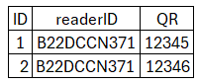

tblBorrowing

